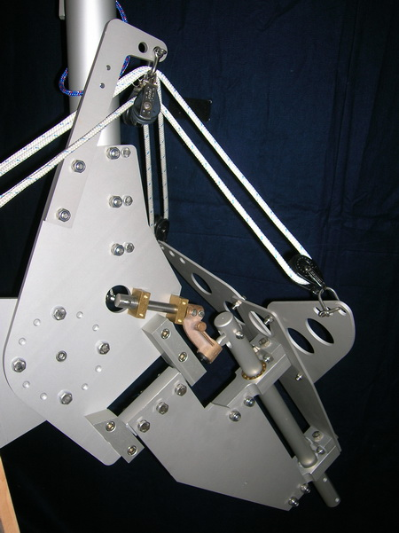
Axe de rotation du pendulium
Tige support du safran
Bout pour commande du safran principal
Tête pivotante
Commande de l’aérien
Biellette de commande
Principe la tige qui vient de l’aérien fait tourner la biellette de commande qui fait tourner la tige support de safran. Le safran tournant, la pression de l’eau entraine la rotation de la tête pivotante. Cette rotation va modifier la géométrie et tiré d’un coté et pousser de l’autre sur les bouts de commande du safran principal. Donc action sur la barre.

